Planet Partners Brand Journal
planetpartners.prowly.com

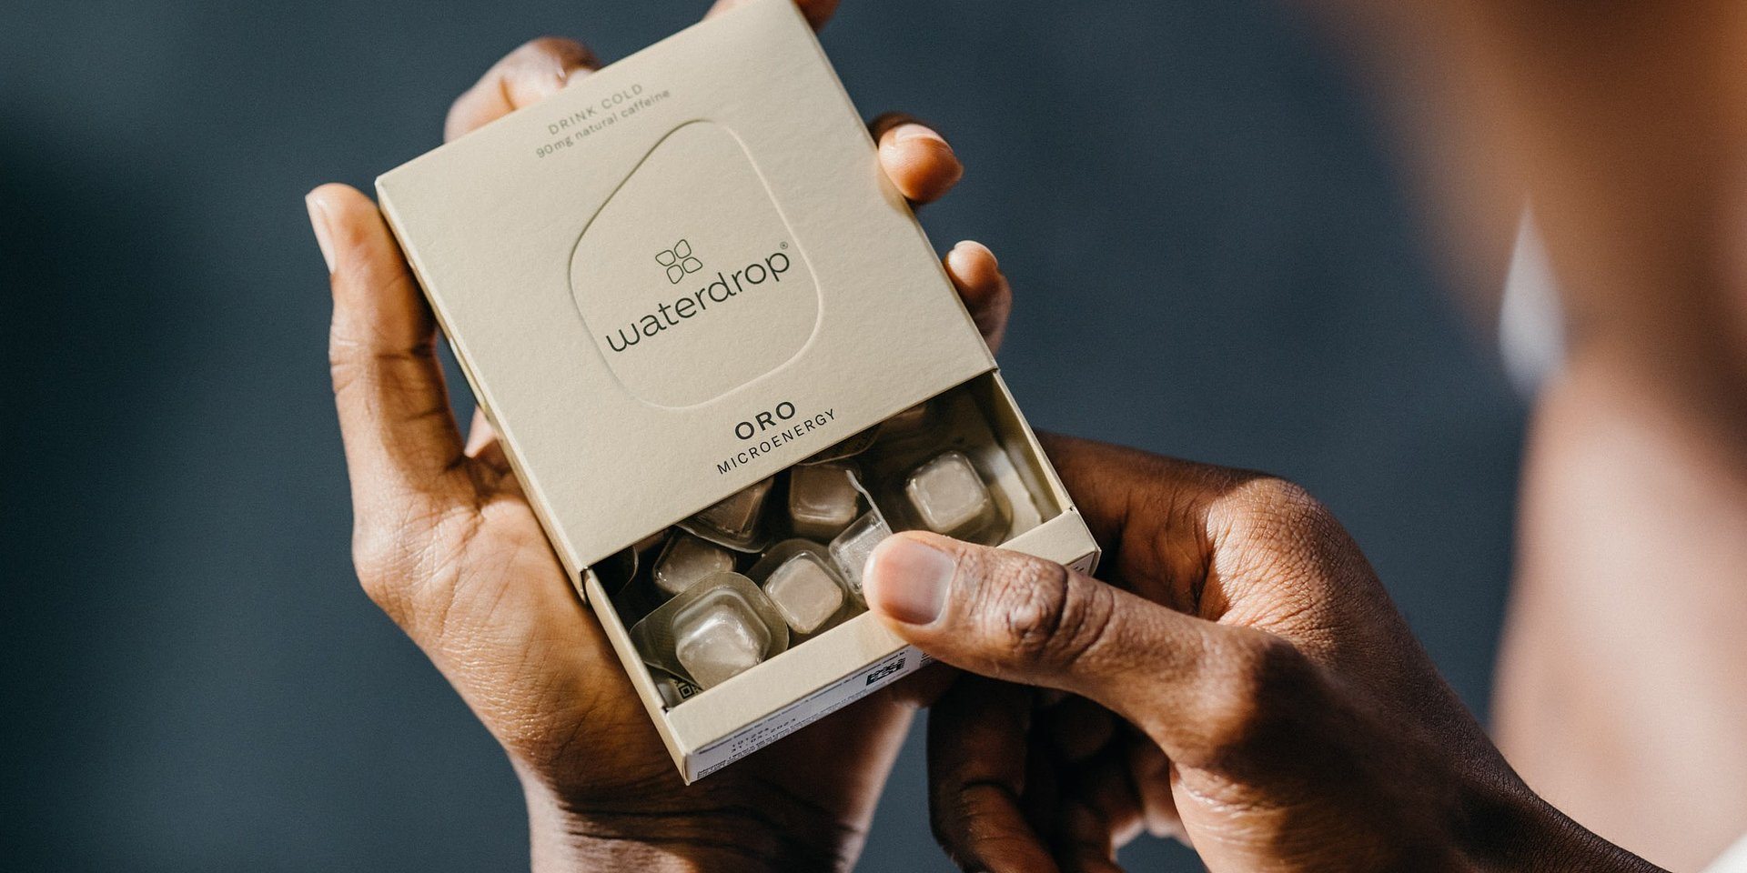

Sięgnij po złoto z dawką naturalnej energii

2022-04-25

Mango, guayusa i guawa to połączenie egzotycznych składników, które doda Ci energii do realizacji nawet najbardziej ambitnych celów. Znajdziesz je w nowym smaku ORO od Waterdrop, stanowiącym część linii Microenergy. Najnowszej kompozycji smakowej towarzyszą akcesoria z limitowanej edycji: butelki, szklanki i słomki szklane. Produkty z kategorii Microenergy i akcesoria dostępne są w sklepie internetowym Waterdrop.

Naturalna energia z roślin

Kompozycja smakowa ORO to połączenie naturalnych ekstraktów z trzech egzotycznych roślin: mango, guayusy i guawy.

Mango i guawa znane są ze swojego wyjątkowego, słodkiego smaku, który kochają ludzie na całym świecie. Zawarta w kompozycji guayusa, blisko spokrewniona z popularną yerba mate, nie tylko orzeźwia, ale zawiera też naturalną kofeinę. Od wieków wykorzystywana jest przez rdzennych mieszkańców Amazonii do produkcji napojów dodających energii. Dziś stanowi wspiera nas w zachowaniu energii przez cały dzień bez konieczności sięgania po napoje energetyczne.

Butelka na medal

Kolekcji ORO towarzyszą też przyjazne środowisku akcesoria utrzymane w złotym designie: butelki, słomki szklane i szklanki.

Produkowane w Europie butelki szklane i ze stali nierdzewnej, dostępne są w dwóch pojemnościach: 600 ml i 1 L. Będą idealnym towarzyszem każdego treningu i intensywnego dnia, wspierającym utrzymywanie nawyku picia wody.

Microenergy – wielka dawka energii w małych kostkach

SHIRO, NERO i ORO – trzy kompozycje smakowe od Waterdrop zawierające naturalną kofeinę, łączą się w nowej kategorii produktów: Microenergy. Wspólnie mają stanowić zdrowszą alternatywę dla napojów energetycznych, a także wspierać osoby, które chcą ograniczyć spożycie zwykłej kawy. Dzięki niewielkiej i lekkiej formie napoje z kolekcji Microenergy mogą wspierać Cię zawsze tam, gdzie i kiedy tego potrzebujesz i delikatnie dodawać Ci energii przez cały dzień.

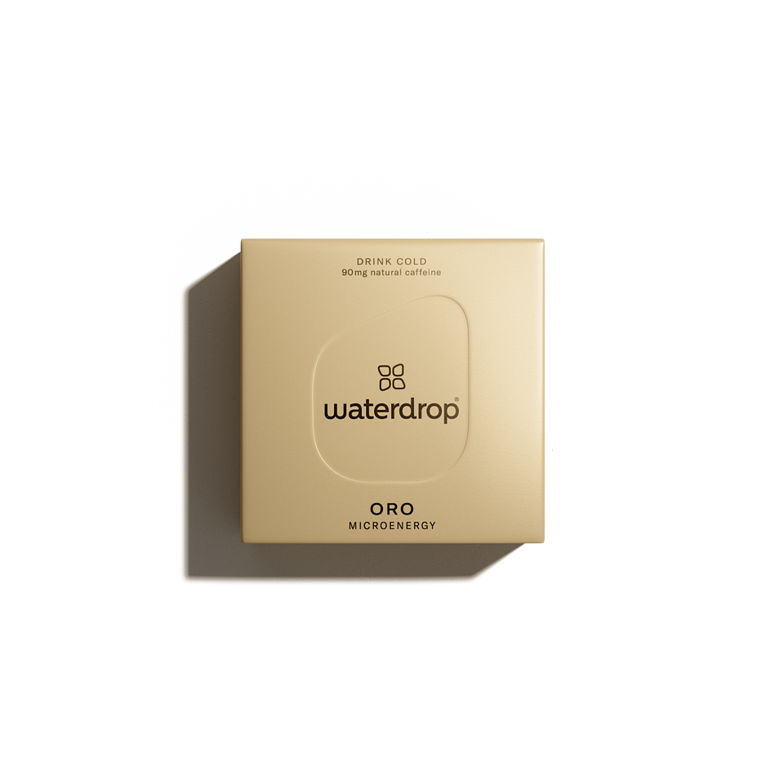

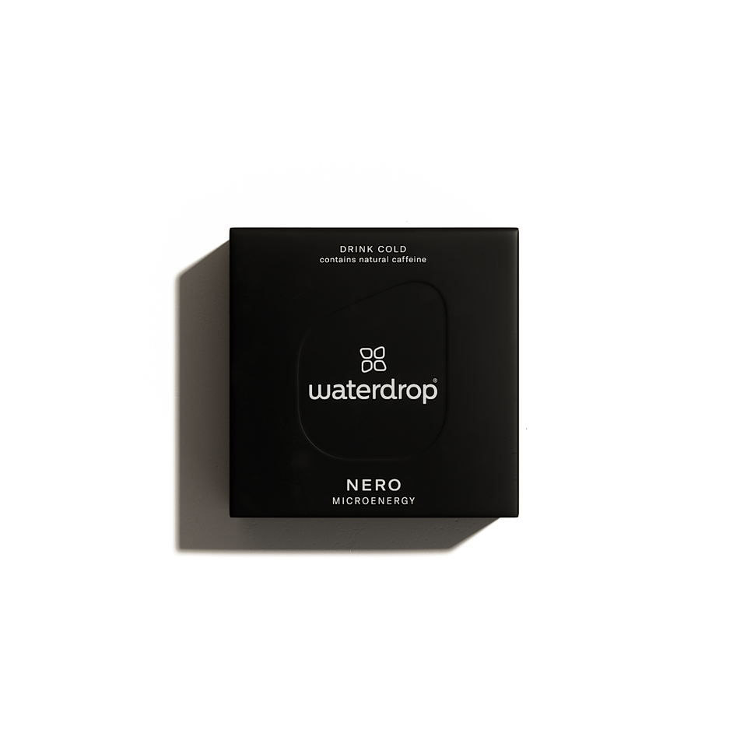

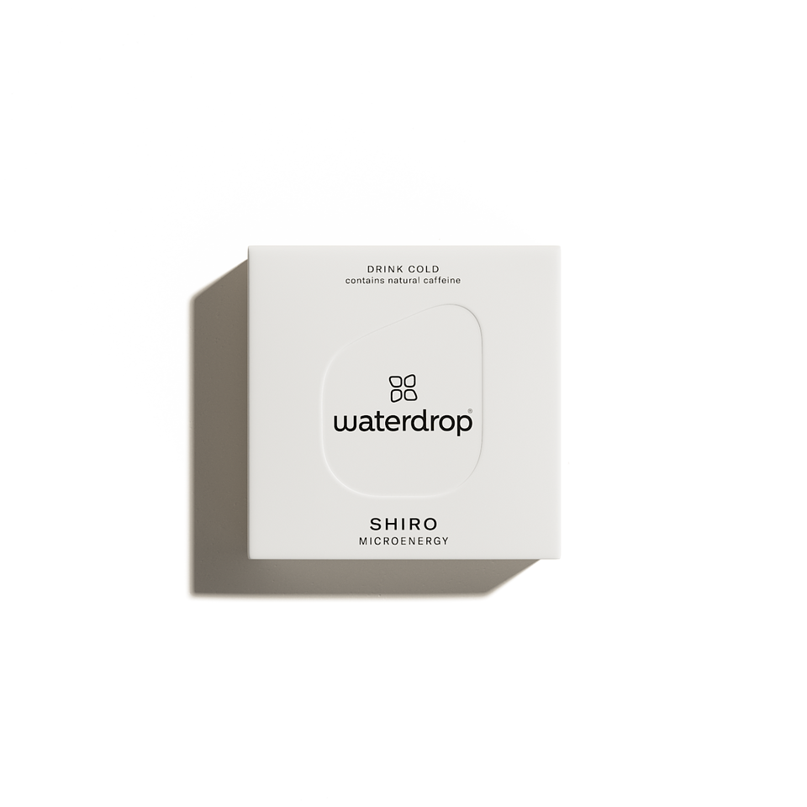

 | MMH_Valerie_previews-31 copy.jpg | Download
 | MMH_Valerie_previews-45 copy.jpg | Download
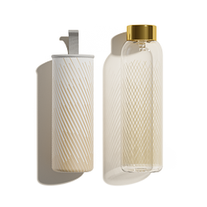 | waterdrop-oro-limited-glass-bottle-600ml.png | Download
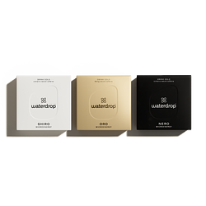 | waterdrop-microenergy-set-2-1-mix.png | Download

